Distanční vzdělávání – odborný výcvik

Číslo úlohy | 14 |  | Kategorie dosaženého vzdělání EQF 2, EQF 3, EQF 4
Název úlohy | Kombinační obvody 2
Obor | Žák
Ročník | Žák
Téma dle ŠVP | Sestavování obvodů s číslicovými IO
Předpokládaný rozsah hod | 1 | Vazba na profesní kvalifikaci:
Termín odevzdání úlohy | Uov
Jméno, příjmení žáka | Žák
Třída / skupina | Žák
Učitel OV | Weisz
Datum vypracování úlohy | Žák
Hodnocení - známka | Uov
Hodnocení - zdůvodnění | Uov

Zadání pro žáka:

- Doplňte do pravdivostních tabulek logické úrovně na výstupu kombinačních obvodů.
- Doplňte do zapojení propojení tak, aby kombinační obvody splňovaly zadání v tabulce.
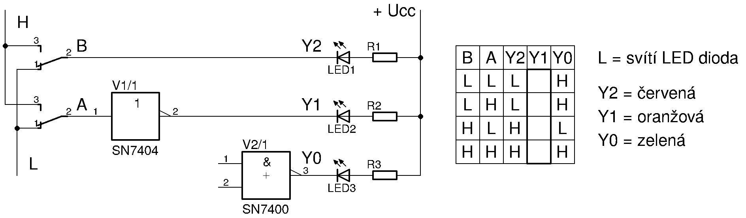
Literatura:
Číslicová technika
Elektronika 1, díl 2. str. 115-124

Pozn: jedná se o obvod pro řízení dopravního semaforu.

